**Rudolstädter Altstadtfest mit hochwertigem Programm zum 25. Jubiläum**

Ein Vierteljahrhundert Altstadtfest auf dem Marktplatz und in der Fußgängerzone von Rudolstadt! Wie schnell die Zeit vergeht – werden sicher viele tausend Besucher und Gäste dieser beliebten Großveranstaltung denken. Gleiches gilt wohl für den Hauptakt am Samstagabend des 25. Altstadtfestes, das 2017 am Wochenende nach dem Himmelfahrts-Donnerstag stattfindet. Dann wird die Gruppe „Münchener Freiheit“ das Publikum in Scharen vor die große Marktbühne locken. Was? Die waren doch erst kürzlich hier – wird mancher sagen. Nein, auch das ist mittlerweile 15 Jahre her, damals als Höhepunkt zum 10. Jubiläum des ASF und zugleich anlässlich des 10jährigen Bestehens der Energieversorgung Rudolstadt GmbH. Zur „Münchener Freiheit“ braucht man sicher nicht allzu viel auszuführen.

Die Hits, mit denen die Band seit ihrer Gründung 1980 deutsche und internationale Popgeschichte geschrieben hat, sind Ohrwürmer, die jeder kennt. Im Rahmen ihrer „Schwerelos-Tour“ zum aktuell erschienenen Album und mit dem neuen Frontmann Tim Wilhelm werden auch diese Hits am 27. Mai in Rudolstadt zu hören sein.

Das Gesamtprogramm, in bewährter Weise vom Veranstaltungsbüro Andreas Dornheim zusammengestellt, bietet aber noch weitere Namen von Künstlern und Bands, deren weltweit erfolgreiche Musik allseits bekannt sein dürfte. Zum Beispiel hatte das Veranstaltungsteam den Sänger Peter Schilling schon seit Jahren auf der Wunschliste. Nun, zum Jubiläumsfest, hat es endlich geklappt. Am Freitagabend wird er nicht nur mit seinen Klassikern aus der NDW-Zeit wie zum Beispiel „Major Tom“ auftreten, sondern auch neue Hits mitbringen und im Rahmen eines gemeinsamen Projektes mit dem Chor des Gymnasiums Fridericianum einen extra dafür geschriebenen Titel präsentieren. Zuvor eröffnet der Schulchor des Rudolstädter Gymnasiums das dreitägige Fest mit einem Gesangsprogramm, zu dem auch internationale Popmusik-Titel gehören. Den Ausklang bis weit nach Mitternacht gestaltet dann die Band „The Rockset a tribute to Roxette“ mit erstklassig gecoverten Welthits von „Roxette“, die im Original nach 30jähriger Bandgeschichte und ihren Riesenerfolgen jetzt leider nicht mehr mit Live-Konzerten auftreten.

Das Abendprogramm am Samstag beginnt mit einem Konzert der Gruppe „Wilhelm“ – das sind drei junge Profi-Musiker aus Leipzig, die sich mit eigenen, deutschsprachigen Songs auf Erfolgskurs befinden. Die Band mit Sänger Max Wilhelm, der in Rudolstadt aufgewachsen ist,

war schon mehrfach hier zu Gast, überrascht aber immer wieder mit neuen musikalischen Akzenten. Um 23.30 Uhr, nach dem Auftritt der „Münchener Freiheit“ gibt es noch weitere Popmusik vom Feinsten. „Depeche Mode“ wird das Publikum begeistern – natürlich nicht die Originalen aus Great Britain. Die spielen auf ihrer ausverkauften Tournee am gleichen Abend in Leipzig. Aber ihr unverkennbarer Synthie-Sound, eintrittsfrei geboten von einer europaweit erfolgreichen Revival-Band, wird für alle Fans auf dem Rudolstädter Marktplatz sicher schnell tröstend sein.

Neben ausgewählten kulinarischen Angeboten, Markthändlern, einer Versteigerungsaktion und weiteren Auftritten von Künstlern hat das ASF-Team im Rahmenprogramm am Samstag wieder auf bewährte Elemente gesetzt. So wird das Thüringer Folkloretanzensemble Rudolstadt erneut das Beste aus seinem aktuellen Repertoire zeigen und ein Konzert der Thüringer Symphoniker Saalfeld-Rudolstadt den Nachmittag bereichern. Und der Sonntag gehört im nunmehr 12. Jahr der Tradition des Bühnentanzes. Im Wettbewerb um den „Thüringer Löwen“ werden zahlreiche Tanzgruppen aus ganz Deutschland in verschiedenen Kategorien, 2017 ist übrigens wieder hip hop vertreten, vor der fachkundigen Jury und den Besuchern ihr Können beweisen. Die organisatorischen Vorbereitungen zum 25. Jubiläumsfest sind bereits in diesem Herbst angelaufen. Denn die Zeit bis zum Beginn am 26. Mai vergeht äußerst schnell.

Frank Michael Wagner

ASF-Team/ Pressereferent

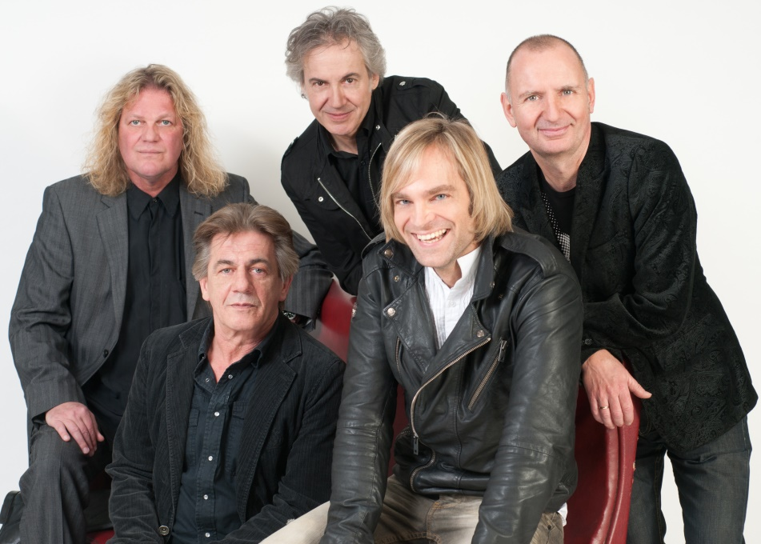

Foto (Bernhard Schmidt) Münchener Freiheit mit Tim Wilhelm